ES Mūžizglītības programmas
Comenius apakšprogrammas
Divpusējās partnerības projekts
„Studēt vai strādāt? Palikt vai aizbraukt?”
Līguma nr. 2012-1-LV1-COM07-03497 1

Konference par abu partnervalstu uzņemtajām videofilmām, kas balstītas uz intervijām
2013. gada 21. oktobrī Baia Mare tika organizēta pēc abu partnervalstu uzņemto filmu noskatīšanās. Pirms filmu uzņemšanas abu partnervalstu skolēni izveidoja trīs anketas: anketu-aizbraucējiem, anketu- tiem, kas atgriežas dzimtenē un anketu- ārzemniekiem, kas dzīvo Latvijā un Rumānijā. Anketas tika apkopotas un uz to pamata tika izveidotas abu valstu videofilmas.
Pēc filmu noskatīšanās tika organizēta konference „Studēt vai strādāt? Palikt vai aizbraukt?”. Skolēniem tika lūgts salīdzināt situāciju abās valstīs. Skolēni izveidoja 6 grupas un salīdzināja situāciju Latvijā un Rumānijā:
1.-2. Cilvēki, kas dodas uz ārzemēm
3.-4. Cilvēki, kas atgriežas dzimtenē
5.-6. Imigranti Latvijā un Rumānijā
Pirmās divās grupās apskatīja šādus jautājumus:
- Cilvēku profesija?
- Uz kādām valstīm viņi dodas?
- Kāpēc viņi izlemj pamest dzimteni?
- Kādus darbus viņi strādā?
- Vai viņi ir laimīgi ar savu karjeru?
- Vai cilvēki vēlas atgriezties savā dzimtenē?
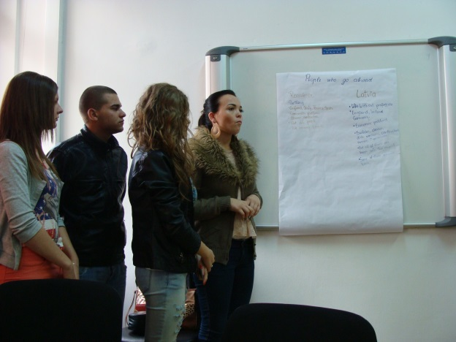 | 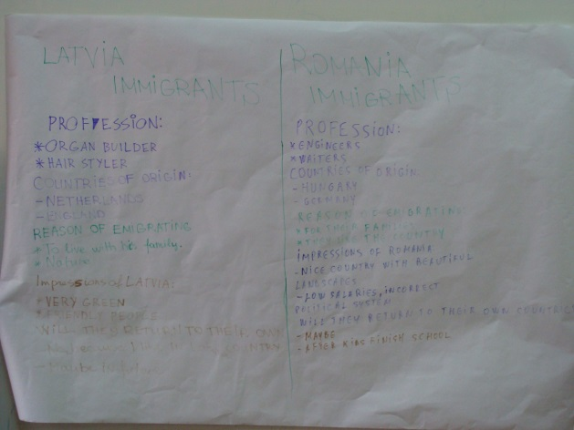

Rezultāts: Cilvēki, kas atstāj dzimteni ir ar dažādu profesionālo ieredzi un izglītības līmeni. Viņus pārsvarā spiež aizbraukt ekonomiskās problēmas, nespēja atmaksāt kredītus. Savā profesijā ārzemēs strādā retais, pārsvarā tas ir mazkvalificēts darbs, bet ir cilvēki, kuriem palaimējās atrast labi apmaksātu darbu savā specialitātē. Laimīgi nejūtas visi, ir ilgas pēc dzimtenes un lielākā daļa domā kaut kad atgriezties. Tie, kuri ir nodibinājuši ģimenes un atraduši labu darbu, tomēr izlemj palikt. Vienīgā atšķirība ir valstis uz kurām dodas cilvēki no Latvijas un Rumānijas. Rumānijas pilsoņi līdz 2014. g. nevar strādāt vēl visās ES valstīs.
Otrā un trešā grupa apskatīja šādus jautājumus:
- Cilvēku profesija?
- No kādām valstīm viņi atgriežas?
- Kāpēc viņi izlemj atgriezties?
- Kādu darbu viņi ir strādājuši?
- Cik ilgi viņi strādāja ārzemēs?
- Vai viņi ir apmierināti ar patreizējo situāciju?
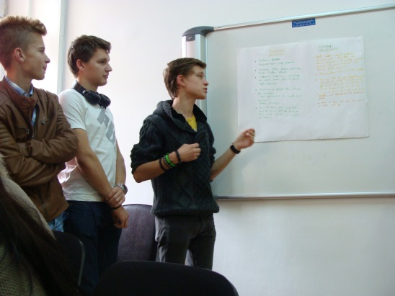 | 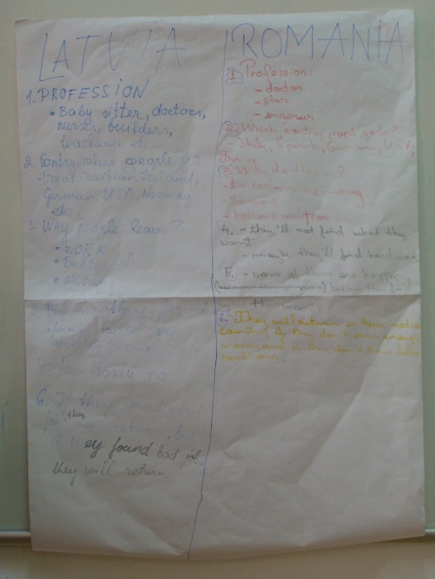
Rezultāts: Šīs grupas cilvēki ir ar atšķirīgu izglītības līmeni un dažādu profesiju cilvēki. Strādājuši viņi ir pārsvarā mazkvalificētu darbu, pašreiz ir zaudējuši darbu un nevar atrast, vai arī ir atmeaksājuši ņemtos kredītus dzimtenē un neredz vajadzību turpināt darbu ārzemēs, vai ir vīlušies darbā un atalgojumā. Strādājuši viņi ir dažādu laiku no meņeša līdz dažiem gadiem. Situācija dzimtenē neapmierina visus, jo ne vienmēr ir iespējams atrast darbu. Cilvēki atgriežas no dažādām valstīm Latvijā un Rumānijā. Rumānijas pilsoņi līdz 2014. g. nevar strādāt vēl visās ES valstīs.
Piektā un sestā grupa apskatīja šādus jautājumus:
- Cilvēku profesija?
- No kādām valstīm viņi ierodas?
- Kāpēc viņi izlemj doties uz Latviju un Rumāniju?
- Kāds ir viņu iespaids par Latviju un Rumāniju?
- Vai viņi dosies atpakaļ vai vēlas šeit palikt?
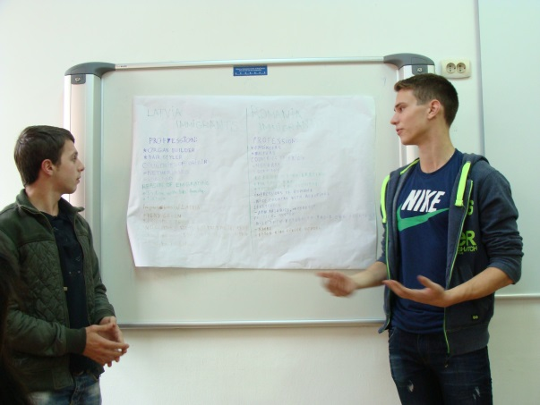 | 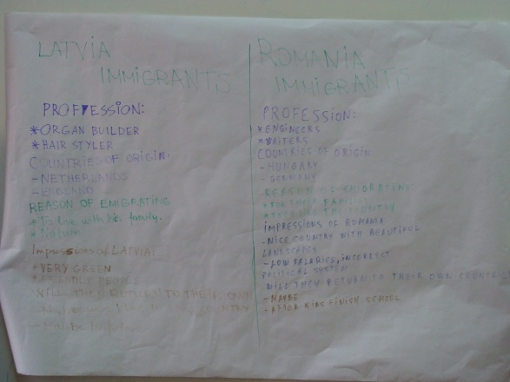

Rezultāts: Imigranti, kas ierodas Latvijā un Rumānijā uz dzīvi ir dažādu profesiju cilvēki, bet pārsvarā labi izglītoti, jo viņi saskata šeit iespēju veidot savu biznesu. Valstis no kurām viņi ierodas ir dažādas. Rumānijā ir daudz vāciešu. Latvijā pēdējā laikā iebrauc daudz ķīniešu. Cilvēki, kas ierodas pie mums ,vai nu ir precējušies ar Latvijas vai Rumānijas pilsoņiem, vai nu viņi ir pensionāri, kas uzskata, ka šeit ir lētāka dzīve, vai nu saskata biznesa iespējas. Viņiem iespaids par jauno dzimteni ir pozitīvs. Par palikšanas ilgumu ir dažādi varianti.

